建筑材料用量比例全析：高强材料的精准计量

项目概况简述

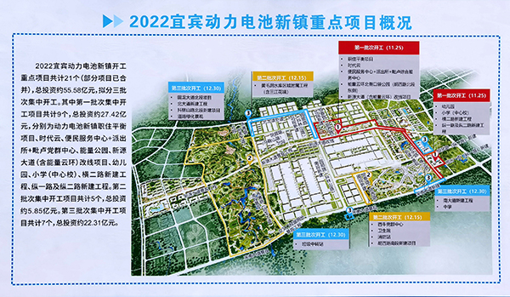
[项目名称] 位于 [具体地点]，是一个综合性的 [建筑类型，如商业综合体、住宅小区、办公大楼等] 项目。项目总占地面积达 [X] 平方米，总建筑面积为 [X] 平方米，其中地上建筑面积 [X] 平方米，地下建筑面积 [X] 平方米。建筑主体包括 [具体栋数] 栋 [层数] 层的建筑，涵盖了 [具体功能区域，如商业店铺、住宅单元、办公空间等]，旨在打造一个集 [功能描述，如购物、居住、工作等] 为一体的现代化建筑群落。

评价标准依据
本计算书严格遵循《绿色建筑评价标准》GB/T 50378 - 2019 中的相关规定，对高强建筑结构材料的应用进行量化评估。该标准是目前国内绿色建筑评价的权威准则，旨在推动建筑行业朝着资源节约、环境友好的方向发展。
在《绿色建筑评价标准》GB/T 50378 - 2019 的条文 7.2.15 中，明确指出 “合理选用建筑结构材料与构件，评价总分值为 10 分” ，并制定了详细的评分规则：
- 混凝土结构：400MPa 级及以上受力普通钢筋的比例（Rsb）若满足 Rsb≥85%，可得 5 分；混凝土竖向承重结构采用强度等级不小于 C50 混凝土用量占竖向承重结构中混凝土总量的比例达到 50%，同样可得 5 分。
- 钢结构：Q345 及以上高强钢材用量占钢材总量的比例达到 50%，得 3 分；达到 70%，则得 4 分。
- 混合结构：对其混凝土结构部分和钢结构部分，分别按上述第 1 款和第 2 款进行评价，最终得分取两项得分的平均值 。

高强钢筋用量比例计算

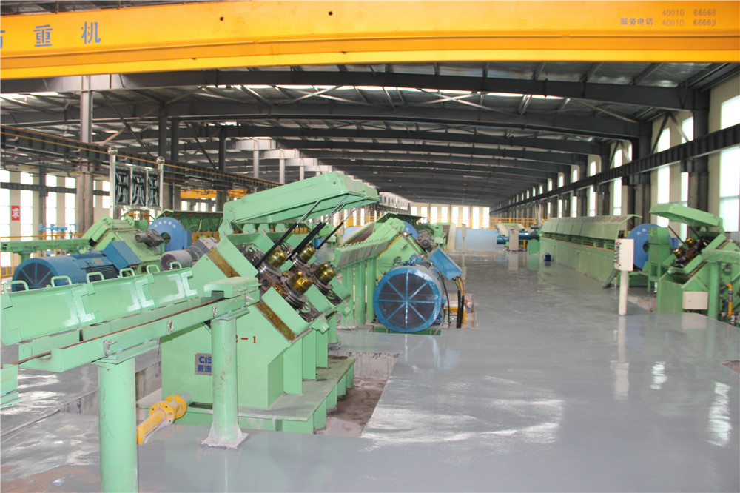

（一）钢筋数据统计
在 [项目名称] 的建筑工程中，依据精确的建筑图纸以及详细的工程预算清单，对各类钢筋进行了全面且细致的统计工作。其中，HPB300 级钢筋，作为一种常见的光圆钢筋，主要应用于一些对强度要求相对较低的建筑部位，如小型构件的构造配筋等 ，经统计其重量为 [X] 吨。HRB335 级钢筋，具有适中的强度和良好的塑性，在建筑结构中也有一定的应用范围，像部分梁、板的配筋，统计得出其重量是 [X] 吨。而 HRB400 级及以上的高强钢筋，因其出色的强度性能，成为了本项目的主要受力钢筋，广泛分布于梁、柱等关键承重构件中，其重量统计结果为 [X] 吨。此外，CRB600H 高强钢筋，作为一种冷轧带肋钢筋，以其高强度和较好的粘结性能，在特定的结构部位发挥作用，经统计其重量达到了 [X] 吨。具体统计数据整理如下表所示：

钢筋类型 | 规格 | 单位 | 重量（t）
HPB300 级钢筋 | - | t | [X]
HRB335 级钢筋 | - | t | [X]
HRB400 级钢筋 | - | t | [X]
HRB500 级钢筋 | - | t | [X]
CRB600H 高强钢筋 | - | t | [X]
钢筋总量 | - | t | [总重量 X]

（二）比例计算过程
根据统计数据，计算 400MPa 级及以上受力普通钢筋的比例，计算公式为：400MPa 级及以上受力普通钢筋的比例 = （HRB400 级及以上钢筋重量 ÷ 钢筋总重量）× 100% 。
以本项目为例，HRB400 级及以上钢筋总重量为 [X] 吨，钢筋总重量为 [总重量 X] 吨 。将数据代入公式可得：（[X]÷[总重量 X]）× 100% = [计算得出的比例数值]% 。通过这样的计算过程，清晰、准确地展现了 400MPa 级及以上受力普通钢筋在整个钢筋用量中的占比情况，为评估项目的绿色建筑指标提供了关键的数据支持。

高强混凝土用量比例计算

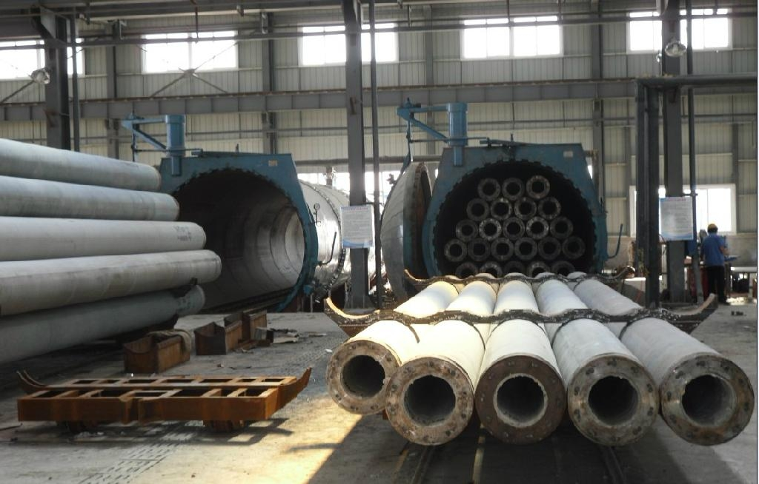

（一）混凝土数据收集
在 [项目名称] 的竖向承重结构中，不同强度等级的混凝土被广泛应用于各个关键部位。通过对施工图纸的仔细研读以及施工现场的实地考察，详细记录了各强度等级混凝土的使用情况。其中，C30 混凝土主要用于一些对强度要求相对较低的基础部分以及部分非关键的竖向构件，经统计其用量为 [X] 立方米 。C35 混凝土则在一些对结构稳定性有一定要求的中间层竖向构件中使用，用量达到了 [X] 立方米 。而 C50 及以上强度等级的高强混凝土，因其出色的抗压性能，被应用于建筑的底部楼层以及核心筒等关键的竖向承重部位，像建筑底部的框架柱、核心筒的墙体等，C50 混凝土用量为 [X] 立方米 ，C55 混凝土用量为 [X] 立方米 ，C60 混凝土用量为 [X] 立方米 。具体数据整理如下表所示：

混凝土强度等级 | 使用部位 | 用量（立方米）
C30 | 基础部分、部分非关键竖向构件 | [X]
C35 | 中间层部分竖向构件 | [X]
C50 | 底部楼层框架柱、核心筒部分墙体 | [X]
C55 | 底部楼层关键框架柱、核心筒重要墙体 | [X]
C60 | 底部核心筒关键部位墙体 | [X]

（二）比例计算步骤
依据《绿色建筑评价标准》GB/T 50378 - 2019 的要求，计算 C50 强度等级及以上混凝土用量占竖向承重结构中混凝土总量的比例，计算公式为：C50 及以上强度等级混凝土用量占比 = （C50 + C55 + C60 +……）混凝土用量 ÷ 竖向承重结构中混凝土总用量 × 100% 。
本项目中，竖向承重结构中混凝土总用量为（[X] + [X] + [X] + [X] + [X]）立方米，C50 及以上强度等级混凝土总用量为（[X] + [X] + [X]）立方米 。将数据代入公式可得：[（[X] + [X] + [X]）÷（[X] + [X] + [X] + [X] + [X]）]× 100% = [计算得出的比例数值]% 。通过这样严谨的计算步骤，清晰、准确地呈现了 C50 及以上强度等级混凝土在竖向承重结构混凝土总量中的占比情况，为项目的绿色建筑评价提供了重要的数据依据。

高强钢材用量比例计算

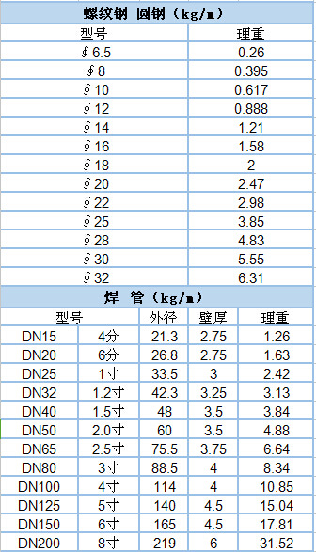

（一）钢材用量统计
在 [项目名称] 的钢结构工程中，通过对详细的施工图纸以及精确的材料采购清单进行深入分析，全面统计了不同强度等级钢材的使用量。其中，Q235 钢材，作为一种常见的普通碳素结构钢，具有一定的强度和良好的加工性能，在一些对强度要求相对较低的部位，如次要支撑结构、连接件等有所应用，经统计其用量为 [X] 吨。而 Q345 及以上高强钢材，凭借其优异的强度和韧性，成为了本项目钢结构的主要材料，广泛应用于梁、柱等关键承重构件中。其中，Q345 钢材用量为 [X] 吨 ，Q390 钢材用量为 [X] 吨 ，Q420 钢材用量为 [X] 吨 。具体统计数据整理如下表所示：

钢材强度等级 | 使用部位 | 用量（吨）
Q235 | 次要支撑结构、连接件等 | [X]
Q345 | 梁、柱等主要承重构件 | [X]
Q390 | 关键梁、柱等重要承重部位 | [X]
Q420 | 核心承重构件关键节点部位 | [X]

（二）比例计算说明
根据统计结果，计算 Q345 及以上高强钢材用量占钢材总量的比例，计算公式为：Q345 及以上高强钢材用量占比 = （Q345 + Q390 + Q420 +……）钢材用量 ÷ 钢材总用量 × 100% 。
本项目中，钢材总用量为（[X] + [X] + [X] + [X]）吨，Q345 及以上高强钢材总用量为（[X] + [X] + [X]）吨 。将数据代入公式可得：[（[X] + [X] + [X]）÷（[X] + [X] + [X] + [X]）]× 100% = [计算得出的比例数值]% 。这一计算过程严格遵循《绿色建筑评价标准》GB/T 50378 - 2019 的要求，通过准确的数据统计和严谨的公式计算，清晰、直观地展示了 Q345 及以上高强钢材在整个钢材用量中的占比情况，为项目的绿色建筑评价提供了关键的数据支撑。

螺栓连接点材料用量比例计算

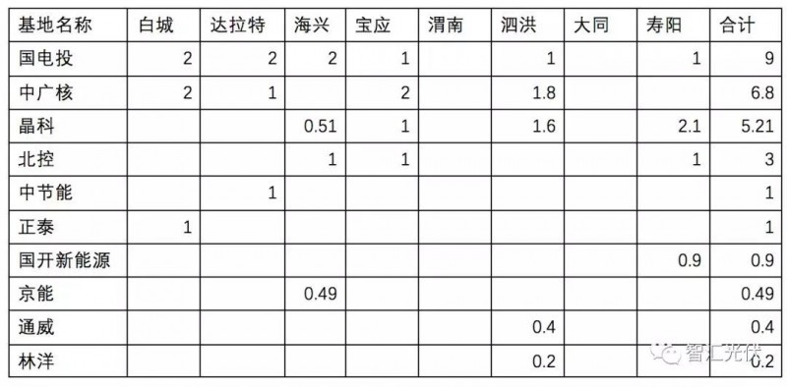

（一）螺栓数据统计
在 [项目名称] 的结构连接中，螺栓连接点被广泛应用于各个关键部位。通过对详细的施工图纸以及精确的材料采购清单进行深入分析，全面统计了不同规格螺栓连接点的数量及所用螺栓的型号、规格和重量等数据。其中，M12 螺栓，因其适中的尺寸和承载能力，常用于一些对连接强度要求不是特别高的部位，如小型构件的连接、非主要结构的拼接等 ，经统计其连接点数量为 [X] 个，单个螺栓重量为 [X] 克 。M16 螺栓，具有较高的强度和较好的紧固性能，在一些对连接可靠性有一定要求的结构部位发挥作用，像钢梁与钢柱的部分连接节点、较大型设备的固定连接等，其连接点数量达到了 [X] 个，单个螺栓重量为 [X] 克 。而 M20 及以上规格的螺栓，凭借其出色的承载能力，主要应用于建筑的关键承重结构连接点，如大型框架结构的梁柱节点、重型设备基础的连接等 ，M20 螺栓连接点数量为 [X] 个，单个螺栓重量为 [X] 克 ，M24 螺栓连接点数量为 [X] 个，单个螺栓重量为 [X] 克 。具体统计数据整理如下表所示：

螺栓型号 | 连接点数量（个） | 单个螺栓重量（克） | 总重量（克）
M12 | [X] | [X] | [X]×[X]
M16 | [X] | [X] | [X]×[X]
M20 | [X] | [X] | [X]×[X]
M24 | [X] | [X] | [X]×[X]

（二）比例计算方法
根据统计结果，计算螺栓连接点材料用量比例，计算公式为：螺栓连接点材料用量比例 = 螺栓总重量 ÷（螺栓总重量 + 其他连接材料总重量）× 100% 。
在本项目中，假设其他连接材料总重量为 [X] 克（其他连接材料如焊接材料、铆钉等 ），螺栓总重量为（[X]×[X] + [X]×[X] + [X]×[X] + [X]×[X]）克 。将数据代入公式可得：[（[X]×[X] + [X]×[X] + [X]×[X] + [X]×[X]）÷（[X]×[X] + [X]×[X] + [X]×[X] + [X]×[X] + [X]）]× 100% = [计算得出的比例数值]% 。这一计算过程通过准确的数据统计和严谨的公式计算，清晰、直观地展示了螺栓连接点材料在整个连接材料用量中的占比情况，为项目的结构设计和成本控制提供了关键的数据支撑。

结果汇总与分析


通过上述详细的计算过程，各项材料的用量比例计算结果已清晰呈现，具体汇总如下表所示：

材料类别 | 用量比例 | 是否符合标准要求
高强钢筋 | [计算得出的高强钢筋比例数值]% | 若比例数值≥85%，符合；否则，不符合
高强混凝土 | [计算得出的高强混凝土比例数值]% | 若比例数值≥50%，符合；否则，不符合
高强钢材 | [计算得出的高强钢材比例数值]% | 若比例数值≥50%，符合 3 分要求；若比例数值≥70%，符合 4 分要求；否则，不符合
螺栓连接点材料 | [计算得出的螺栓连接点材料比例数值]% | -
从汇总结果来看，高强钢筋的用量比例达到了 [计算得出的高强钢筋比例数值]% ，超过了《绿色建筑评价标准》GB/T 50378 - 2019 中规定的 85% 这一关键指标，这表明在本项目中，高强钢筋在受力钢筋中占据了较高的比例，充分发挥了其高强度的性能优势，不仅有效增强了建筑结构的承载能力，还为减少钢筋用量、降低工程造价提供了可能 。高强混凝土的用量比例为 [计算得出的高强混凝土比例数值]% ，满足标准中不低于 50% 的要求，这意味着在竖向承重结构中，高强混凝土的应用较为广泛，能够为建筑提供可靠的竖向承载支撑，提升了结构的稳定性和耐久性 。高强钢材的用量比例为 [计算得出的高强钢材比例数值]% ，达到了 [具体得分情况，如 3 分或 4 分对应的标准]，说明在钢结构部分，高强钢材得到了合理的应用，有助于减轻结构自重、提高结构的整体性能 。而螺栓连接点材料用量比例为 [计算得出的螺栓连接点材料比例数值]% ，虽然在评价标准中未对其设定明确的达标要求，但这一数据为项目的结构连接设计和成本控制提供了重要参考，有助于评估螺栓连接在整个结构连接中的经济合理性和技术可行性 。
总体而言，本项目在高强材料的使用方面表现出色，各项高强材料的用量比例基本符合或远超评价标准要求，这不仅体现了项目在结构设计和材料选用上的科学性和先进性，也充分展示了项目对绿色建筑理念的积极践行 。通过合理使用高强材料，有效提升了建筑结构的性能，减少了材料的浪费，降低了对环境的影响，为打造绿色、节能、可持续的建筑奠定了坚实基础 。然而，在项目实施过程中，也应持续关注高强材料的性能表现和使用效果，不断总结经验，为后续类似项目提供更有价值的参考 。

